**Algemene informatie - groep 1 en 2**

Schooltijden:

Maandag 08.30 uur tot 14.00 uur

Dinsdag 08.30 uur tot 14.00 uur

Woensdag 08.30 uur tot 14.15 uur

Donderdag 08.30 uur tot 14.00 uur

Op donderdagochtend hebben de kinderen gymnastiek (gymkleding mee)

Vrijdag VRIJ

Afspraken en regels:

* Ziekteverzuim graag vóór schooltijd doorgeven.
* Op maandag, dinsdag en donderdag blijven de kinderen tot 8.30 uur op het plein, ze gaan dan om 8.30 uur met de leerkracht mee naar binnen, vanaf 8.20 uur is er een pleinwacht aanwezig.
* Op woensdag mogen de kinderen naar binnen gebracht worden, vanaf 8.20 uur is de deur open. Om 8.30 uur begint dan het programma in de kring.
* De kinderen nemen voor ’s ochtends een fruittas met gezonde inhoud mee (eten en drinken), voor de lunch nemen ze brood en een beker met drinken mee.
* Graag de persoonlijke bezittingen die meegaan naar school voorzien van de naam van uw kind.
* Als uw kind zelf kan veteren, krijgt hij/zij een ‘veterdiploma’. Het aanleren van veteren is in eerste instantie een zorg van de ouders.
* Trakteren: u bent vrij om te kiezen. Gebruikelijk is om alleen de kinderen in de eigen groep/klas te trakteren.
* Om onnodig verdriet te voorkomen; graag de uitnodigingen voor verjaardagen buiten school uitdelen.
* Wilt u een gesprekje met de leerkracht dan kan dit in overleg na schooltijd plaatsvinden (na 14.15 uur).

[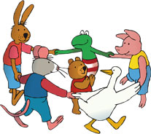](http://www.kikkerenvriendjes.nl/index.php?id=81)

Veiligheid en hygiëne:

* Kinderen moeten zindelijk zijn als zij naar school gaan. Wij gaan er van uit dat uw kind zelfredzaam is m.b.t. het bezoeken van het toilet. Het is voor de school niet mogelijk om bij kleuters, die niet zindelijk zijn, voor verschoning te zorgen. Wanneer uw zoon of dochter verschoning nodig heeft, en dit niet zelfstandig kan doen, nemen wij telefonisch contact met u op en wordt u verzocht te komen helpen. Natuurlijk mag u dat organiseren met uw ‘sociale netwerk’ (familieleden, buren, vrienden en dergelijke).
* Jassen worden bij binnenkomst in de blauwe of groene luizenzakken gedaan.
* Vanwege juf Amarins haar pinda- en notenallergie graag **geen pindakaas** op het brood.
* Op donderdag hebben we gymnastiek in de gymzaal, graag op die dag gymkleding en gymschoenen meenemen in een aparte gymtas.
* Iedereen parkeert de auto aan de kant van het grasveld/gymnastieklokaal, de zijde van de school blijft vrij van auto’s.

Werkwijze kleutergroep:

* Om de einddoelen te halen werken we met de Parnassys leerstofplanning. We bieden de leerlijnen aan d.m.v. thema’s.
* Wij volgen de kinderen in hun ontwikkeling door observaties. De resultaten en de voortgang wordt met u besproken tijdens de voortgangs- of rapportgesprekken.
* We doen mee aan het project VVE Thuis. Vier keer per jaar krijgen jullie via school een leesboekje en een werkboekje om samen mee aan de slag te gaan (voorlezen, knutselen, spelletjes, enz). Dit is om de taalontwikkeling van de kinderen te stimuleren.

Juf Amarins (a.slager@roobol.frl) : dinsdag, woensdag en donderdag

Juf Anita (a.ruygh@roobol.frl) : maandag, woensdag en donderdag

[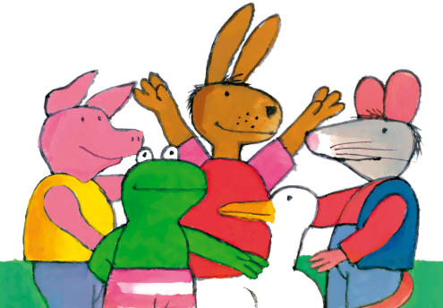](http://www.detakkenbosse.nl/kleuters)